一、现状
住院部多媒体信息发布系统共有56台媒体机，到目前为止有16台媒体机损坏不能开机，另有9台机器长期脱网不能正常控制。
二、解决方案
- 对损坏不能开机的媒体机进行更换，并对多媒体信息发布系统升级；
- 原住院还能开机的多媒体机采取重新授权并接入升级后的多媒体发布系统；
- 对网络进行优化升级（包括但不限于更换部分配件及交换传输设备），解决部分长期脱网的媒体机。
- 将原来设置于住院部监控中心的多媒体控制系统迁移至行政四楼宣传科办公室，方便管理维护。
系统架构示意图如下：
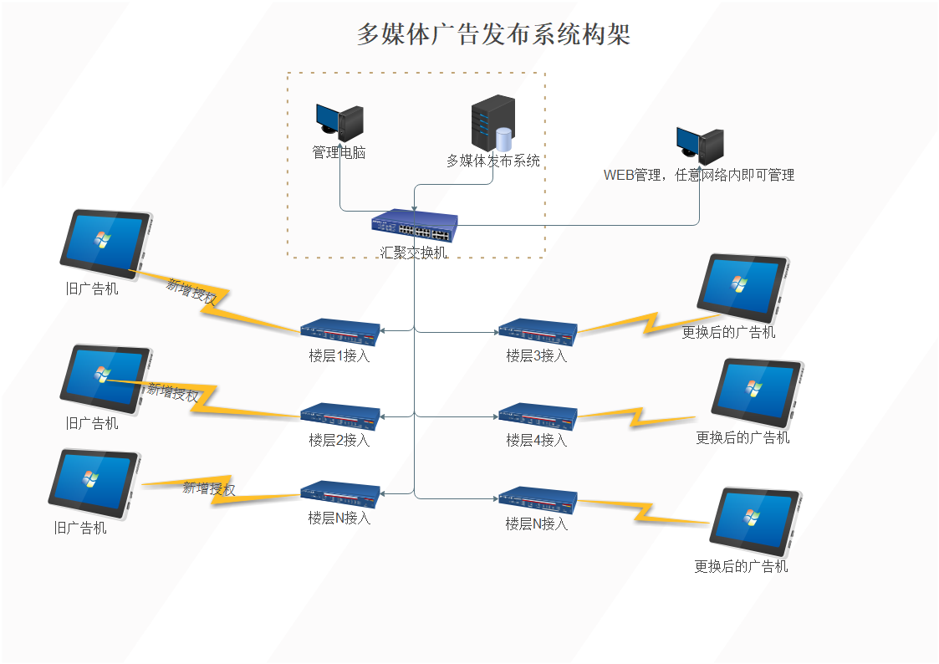
三、改造清单
1、多媒机：16台
2、多媒体信息发布系统：1套

